1. Јун 2009.

Часопис ученика другог разреда ОШ „Иван Горан Ковачић“
Станишић

ПУТ ДО СМЕХА

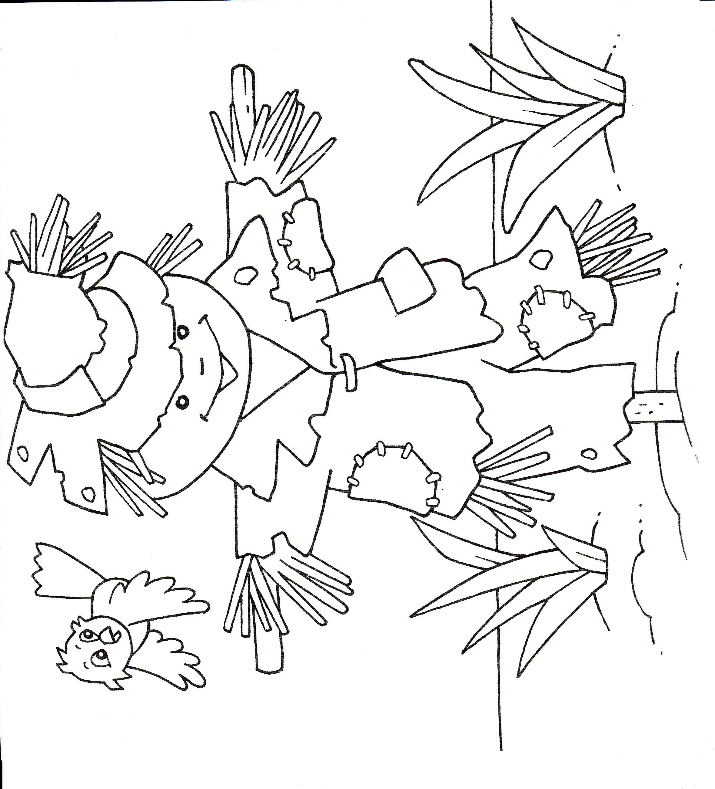
ОДЕЉЕЊСКЕ ВЕСТИ ДРУГОГ ЈЕДАН

У ДРУГИ ЈЕДАН КРЕНУЛА СУ 22 УЧЕНИКА. ПРВИ ДАН У ШКОЛИ ДОБИЛИ СМО НОВЕ УЏБЕНИКЕ. ДОБИЛИ СМО НОВУ НАСТАВНИЦУ ЕНГЛЕСКОГ, ТАТЈАНУ ВУЛИНОВИЋ. ДОБИЛИ СМО НОВОГ ДРУГА НА ГРАЂАНСКОМ ВАСПИТАЊУ, УРОША РОСИЋА. ПОДЕЉЕНИ СМО У ДВЕ ГРУПЕ ЗА РАЧУНАРЕ. ЈЕДНОЈ ГРУПИ ПРЕДАЈЕ НАША УЧИТЕЉИЦА, А ДРУГОЈ УЧИТЕЉИЦА ГОРДАНА ДРЕЗГИЋ.

У ОКТОБРУ СМО ПРОСЛАВИЛИ ДЕЧЈУ НЕДЕЉУ. УЧЕСТВОВАЛИ СМО У ШАРЕНОМ ПОЛИГОНУ. ГЛЕДАЛИ СМО ИЗЛОЖБУ КУЋНИХ ЉУБИМАЦА. САЊА, ЂОРЂЕ И НАЂА СУ ДОНЕЛИ СВОЈЕ КУЋНЕ ЉУБИМЦЕ – РИБИЦЕ, ПСА И ПАПАГАЈЕ. У УТОРАК СМО ГЛЕДАЛИ ЦРТАНИ ФИЛМ, И ИШЛИ НА ИЗЛЕТ. У СРЕДУ СМО ИМАЛИ КВИЗ „ЧИСТА СРЕЋА“, И ИМАЛИ СМО КРОС ( ДРУГИ ДВА НАС ЈЕ ПОБЕДИО). У ЧЕТВРТАК СМО ИМАЛИ ЛУДЕ ФРИЗУРЕ И ЛУДО ОБЛАЧЕЊЕ, И ШЕТАЛИ СМО ПО ГЛАВНОЈ УЛИЦИ. У ПЕТАК СМО ИМАЛИ ВЕСЕЛЕ ИГРИЦЕ И БИЛА ЈЕ ПРИРЕДБА НА КОЈОЈ СМО ПЕВАЛИ ПЕСМУ САЊАЛИЦА МАЦА.

КРАЈЕМ ОКТОБРА ЈЕ НЕБОЈША ОТИШАО ДА ОПЕРИШЕ СЛЕПО ЦРЕВО И БИО ЈЕ У БОЛНИЦИ ВИШЕ ОД МЕСЕЦ ДАНА.
У НОВЕМБРУ СМО ИШЛИ КОД ЗУБАРА НА ПРЕГЛЕД, А У ДЕЦЕМБРУ У СЕОСКУ БИБЛИОТЕКУ ДА СЕ УЧЛАНИМО.

НА ЗИМСКИ РАСПУСТ СМО ОТИШЛИ 24. 12.

НА РАСПУСТУ СУ НЕКИ УЧЕНИЦИ ИШЛИ НА ДОПУНСКУ НАСТАВУ.

ДРУГО ПОЛУГОДИШТЕ СМО ПОЧЕЛИ БЕЗ ДАЈАНЕ, ОНA СЕ ОДСЕЛИЛА У МИЛЕТИЋ.

ПРОСЛАВИЛИ СМО ШКОЛСКУ СЛАВУ, НА ПРИРЕДБИ СУ УЧЕСТВОВАЛЕ МИЛИЦА И НИКОЛИНА СА ФОЛКЛОРОМ.

ПРВЕ НЕДЕЉЕ ФЕБРУАРА ПОКОСИЛА НАС ЈЕ ГРИПА.

НАЈЛЕПШИ ДОГАЂАЈ У ОВОЈ ШКОЛСКОЈ ГОДИНИ БИЛА ЈЕ ОБУКА ПЛИВАЊА НА КОЈУ СМО ИШЛИ ОД 17. 2. ДО 28. 2. УСРЕД ОБУКЕ НАПУСТИО НАС ЈЕ АЦО, ОТИШАО ЈЕ У ТОВАРИШЕВО.

НА ПРИРЕДБИ ЗА ДАН ШКОЛЕ НИСМО УЧЕСТВОВАЛИ. ОПЕТ СУ УЧЕСТВОВАЛЕ НИКОЛИНА И МИМА СА ФОЛКЛОРОМ.

У АПРИЛУ СМО ИШЛИ НА ИЗЛЕТ КОД КУПАЛИШТА, И ИМАЛИ СМО ПРОЛЕЋНИ РАСПУСТ.

ЦЕЛЕ ГОДИНЕ СМО СЕ РАДОВАЛИ ЕКСКУРЗИЈИ НА КОЈУ СМО ИШЛИ 28. 5. И ПАДАЛА ЈЕ КИША.

У МАЈУ СМО ИМАЛИ ПРОЛЕЋНИ КРОС ( ОПЕТ ЈЕ ДРУГИ ДВА БИО БОЉИ), ЈОШ ЈЕДНУ ПОСЕТУ ЗУБАРУ И СИСТЕМАТСКИ ПРЕГЛЕД. ИМАЛИ СМО И ДВА УЧЕНИКА У ГИПСУ. ЈОВАН ЈЕ ПОДБИО ПРСТЕ, А НАЂА СЛОМИЛА РУКУ.

ОВЕ ГОДИНЕ СМО ПОГЛЕДАЛИ НЕКОЛИКО ПРЕДСТАВА ЗА ДЕЦУ, ПОСЕТИЛИ ИЗЛОЖБУ СЛИКА, ДРУЖИЛИ СЕ СА ДВА ПЕСНИКА...

ГОДИНА ЈЕ БИЛА ДУГА И НЕКОМЕ ВЕОМА НАПОРНА. ЗАВРШИЋЕМО ЈЕ ПРИРЕДБОМ И ПОДЕЛОМ КЊИЖИЦА, А МАЛО ЋЕМО СЕ И ПРОВЕСЕЛИТИ...

Наши писци и песници...

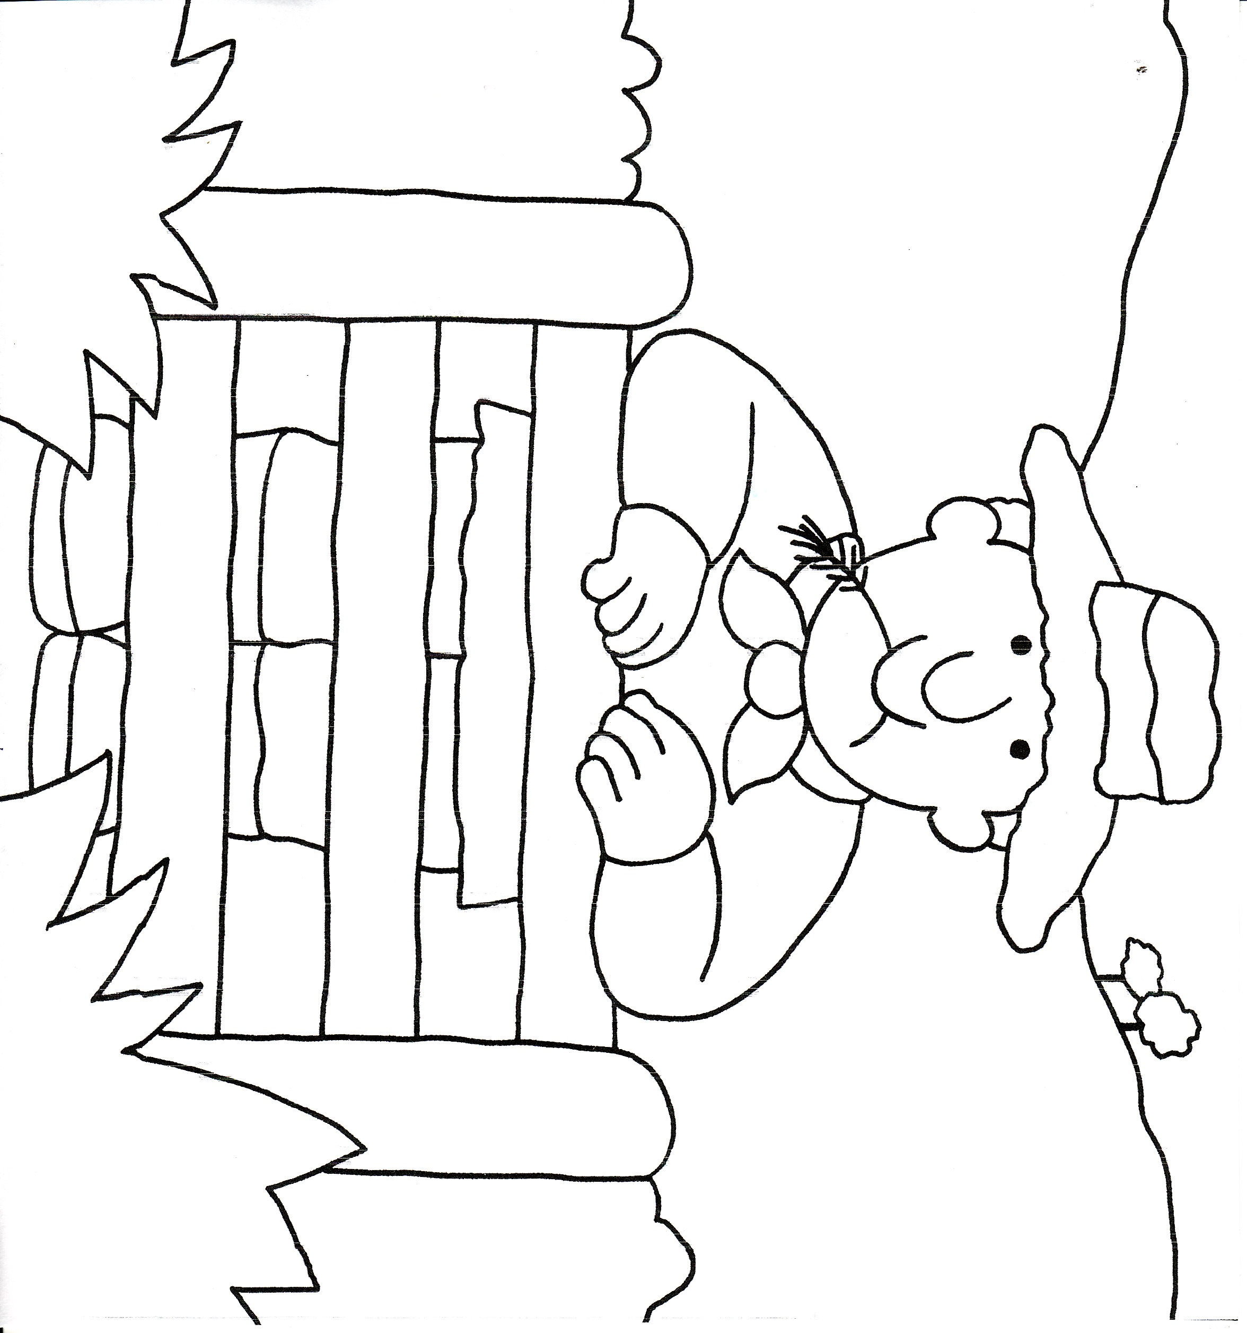

DIVAN DAN

OVO JE DIVAN DAN ZA IGRU PREKRASAN,
VOLELA BI’ DA SE IGRAM S’ DRUŠTVOM CEO DAN.
ALI NE MOGU ZBOG PROBLEMA STO,
UČITELJICA NAS JE OCENILA PRESTROGO.
DOBILA SAM DVA IZ MATEMATIKE,
NISAM ZNALA SVE DELJENJA TAKTIKE.
PA SAD MORAM DA UČIM SAT I DVA,
I NAUČIM SVE TAKTIKE DELJENJA.
KAD NAUČIM SVE IZAĆU NAPOLJE,
DA SE IGRAM S’ DRUŠTVOM CEO DIVAN DAN.

VANJA CIMEŠA

Meca
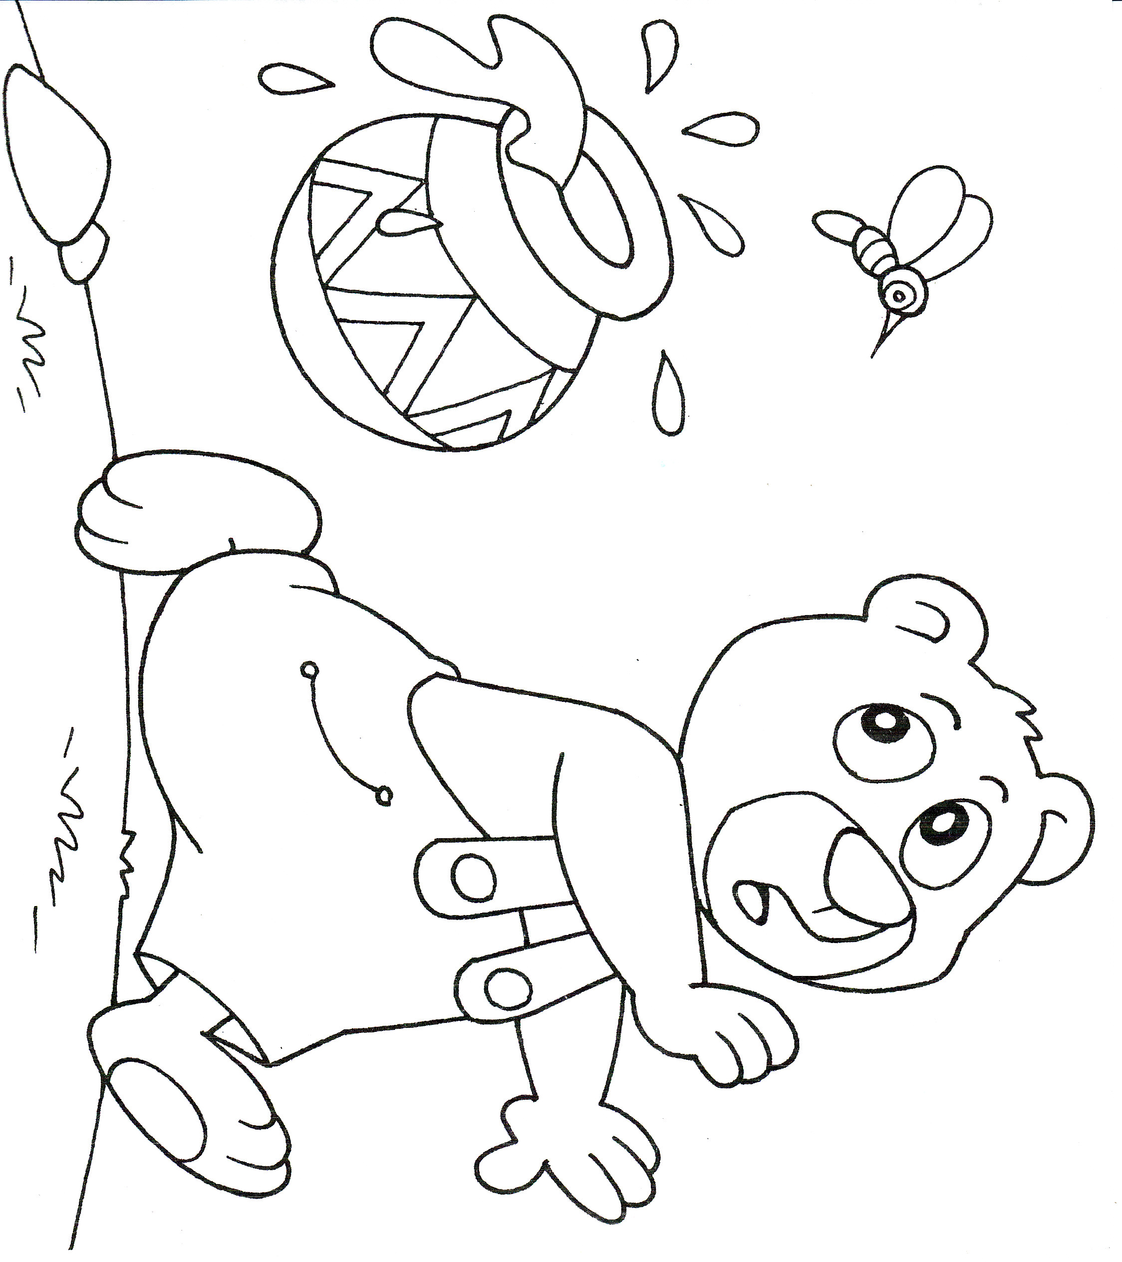
Bio jedan meca
Što je ribu peca

Tu prođe još jedan meca

Meca se zaljubi u nju
U jednu Dunju

Onda naš meca
Za ženu je
Morao ribu da peca

Marija Simić Крушке

Крушке су слатке као мале патке
Једна или две
Слатке су све

Марија Симић Ptica i Brane

Ptica na grani
Kos
Peva svom drugu
Svom drugu Brani Kos je jedna ptica
Jedna pevačica
Nekad ptica zove Branu ova ptica kos
Zove ga na granu je vrlo često bos
Nema ni odela
A onda se naš Brane čistoga il bela
Penje na grane

Marija Simić Marija Simić
Ластин повратак кући Ptica

Е, мој доме, слатки доме, Bila jedna ptica
Вратила се ја сам. Što je bila veselica
Мало сам ти закаснила,
Ал ипак стигла сам. Veselica beše
А ти си ме дочекао Da joj se nasmeše
Тако лепо, тако меко.
Шта си реко? A ta ptica veselica
Целу зиму си ме чеко! Beše jedna Ljubica
Ала си се начекао.
Ал сад си ме дочекао. Marija Simić

Милица Матијевић

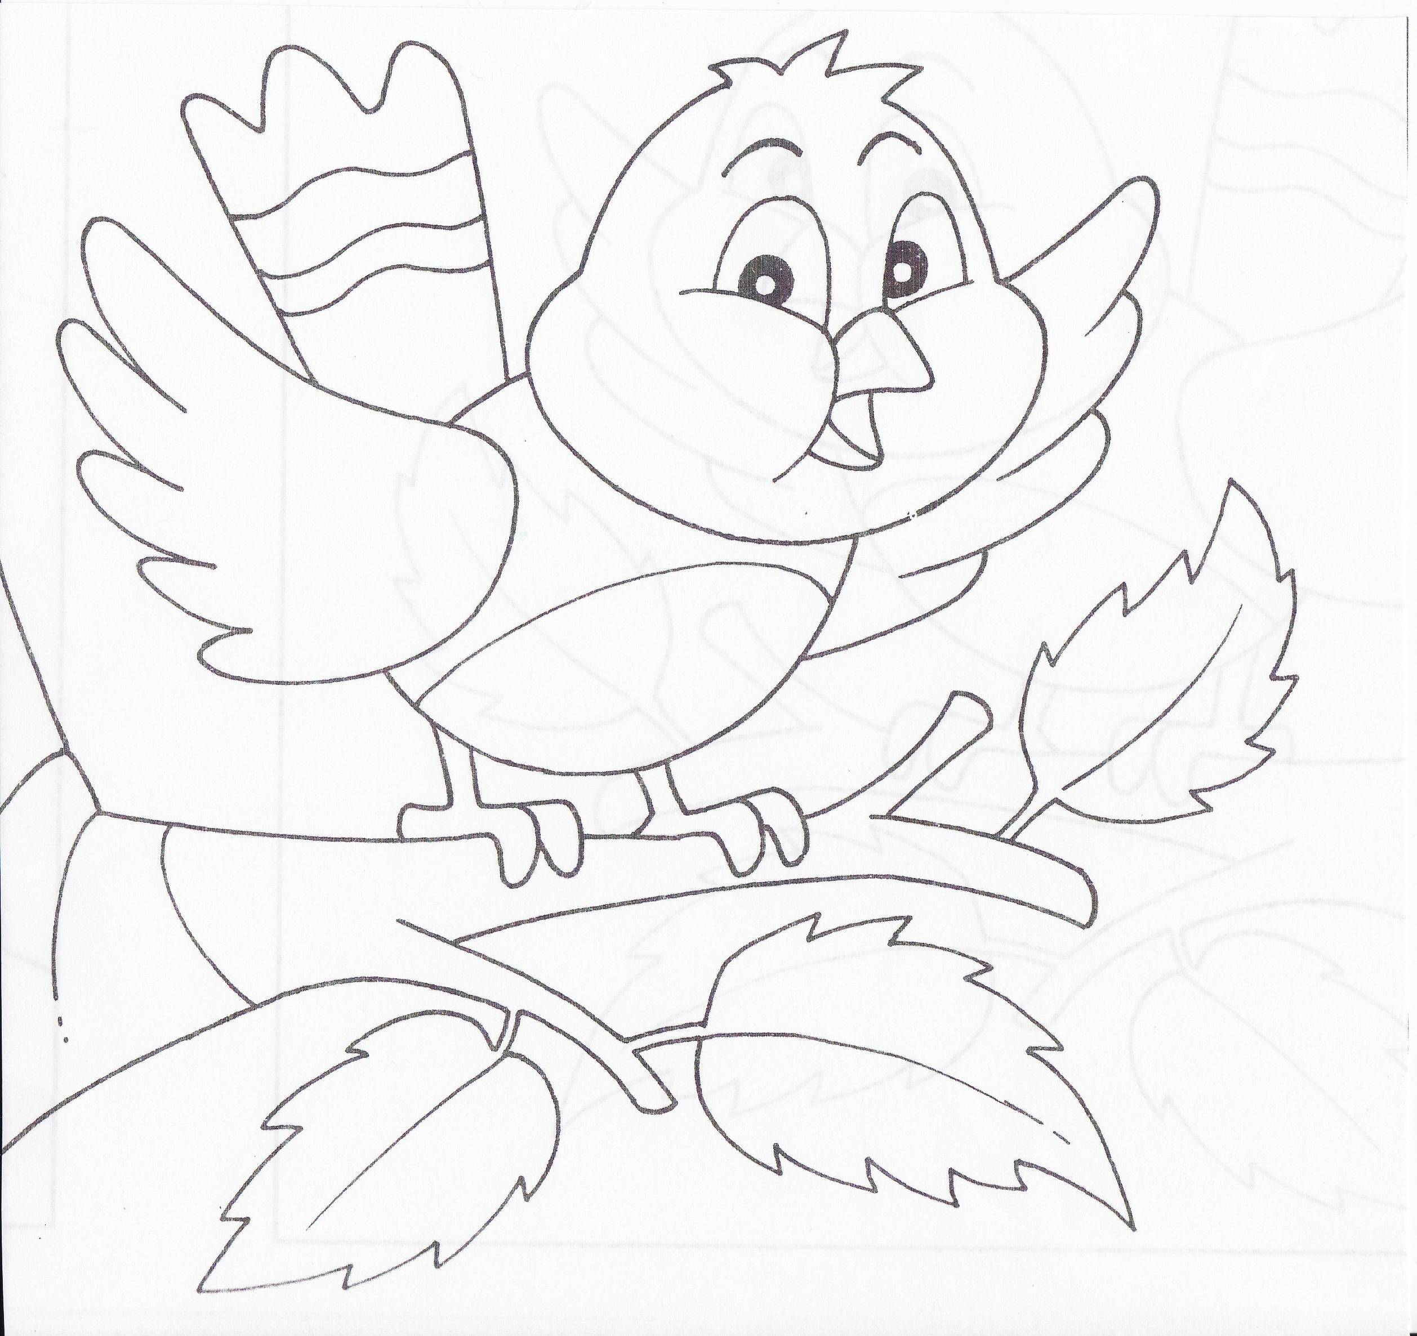

Sve zbog moje svađe s bratom

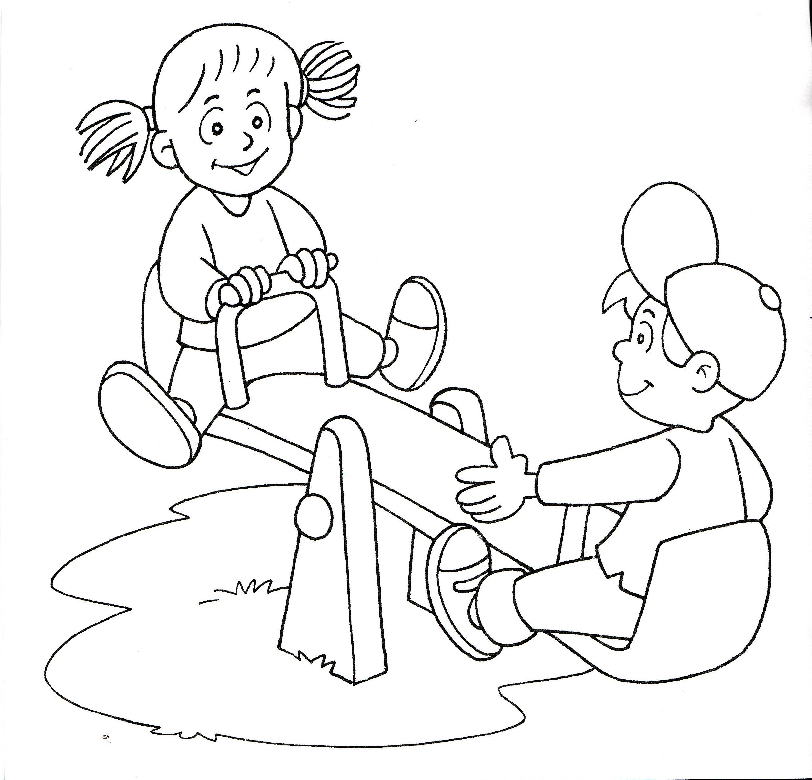
Jednoga dana moj brat i ja izašli smo u dvorište da se igramo.
Igrali smo se u pesku da bih mu ja udovoljila pošto je on mlađi. Posle je meni dosadilo i htela sam da se igramo nešto drugo. Dogovorili smo se da se igramo učiteljica. Ja sam bila učiteljica, a on i moja sestra đaci. Igrali smo se sve dok moj brat nije dobio jedinicu. On se naljutio i počeo plakati. Meni je bilo smešno. Ja sam mu rekla da je to samo igra. On to nije shvatio, a ja u besu sam ga malo udarila po guzi. On je počeo još jače plakati. Mama je došla, kaznila me i rekla da to više ne smem raditi.
Na kraju je brat shvatio da je to igra, dobio je pet i poljubac.

Bojana Veselinović

Лоше комшије

Живела једном једна породица која је имала седам синова и строге комшије. Њима су досадиле комшије јер се само љуте, па су кренули да нађу кућу. Они су се паковали, а оцу је испао сто. Кренули су ујутро. Синови су били гладни и жедни. Отац им је купио по сендвич. Наставили су пут и наишли на реку без моста. Отац је рекао да донесу гране. Синови су се посвађали ко ће донети гране, али направили су мост и прешли га. После су наишли на вука, али отац је понео пушку и убио вука. Пала је ноћ, сви су заспали у малом шатору. Сутрадан су наишли на доброг газду и уселили су се. Тако су живели сретно до краја живота.
Урош Росић
АНКЕТЕ

На часу српског радили смо анкете. Ево шта смо питали и које одговоре смо добили.

Сели или град?

1.Где би више волео да живиш у граду или на селу?

11 ученика је одговорило да би више волело да живи у граду.
8 ученика је одговорило да би више волело да живи на селу.
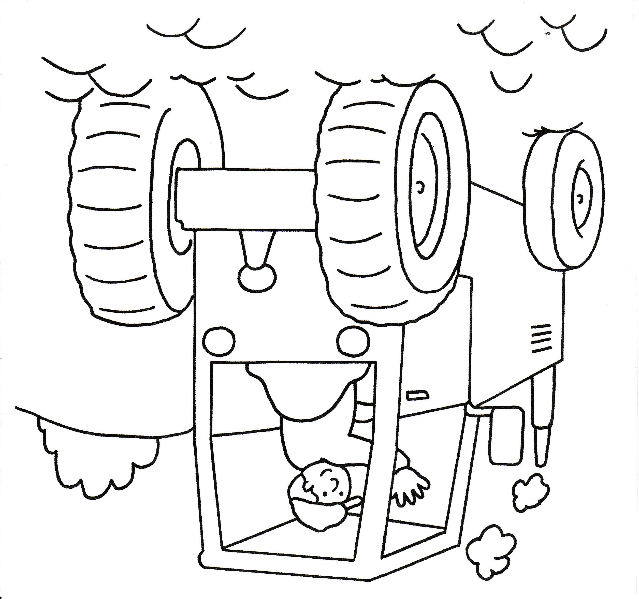
2. Шта је по твом мишљењу чистије – село или град?

15 ученика је одговорило да је чистији град.
4 ученика сматра да је чистије село.

Омиљени спортиста

Који је твој омиљени спортиста? Спортисткиња?

Новак Ђоковић – 11 ученика Ана Ивановић – 10 ученика Фернандо Торес – 2 ученика Јелена јанковић – 8 ученика Рафаел Надал – 1 ученик
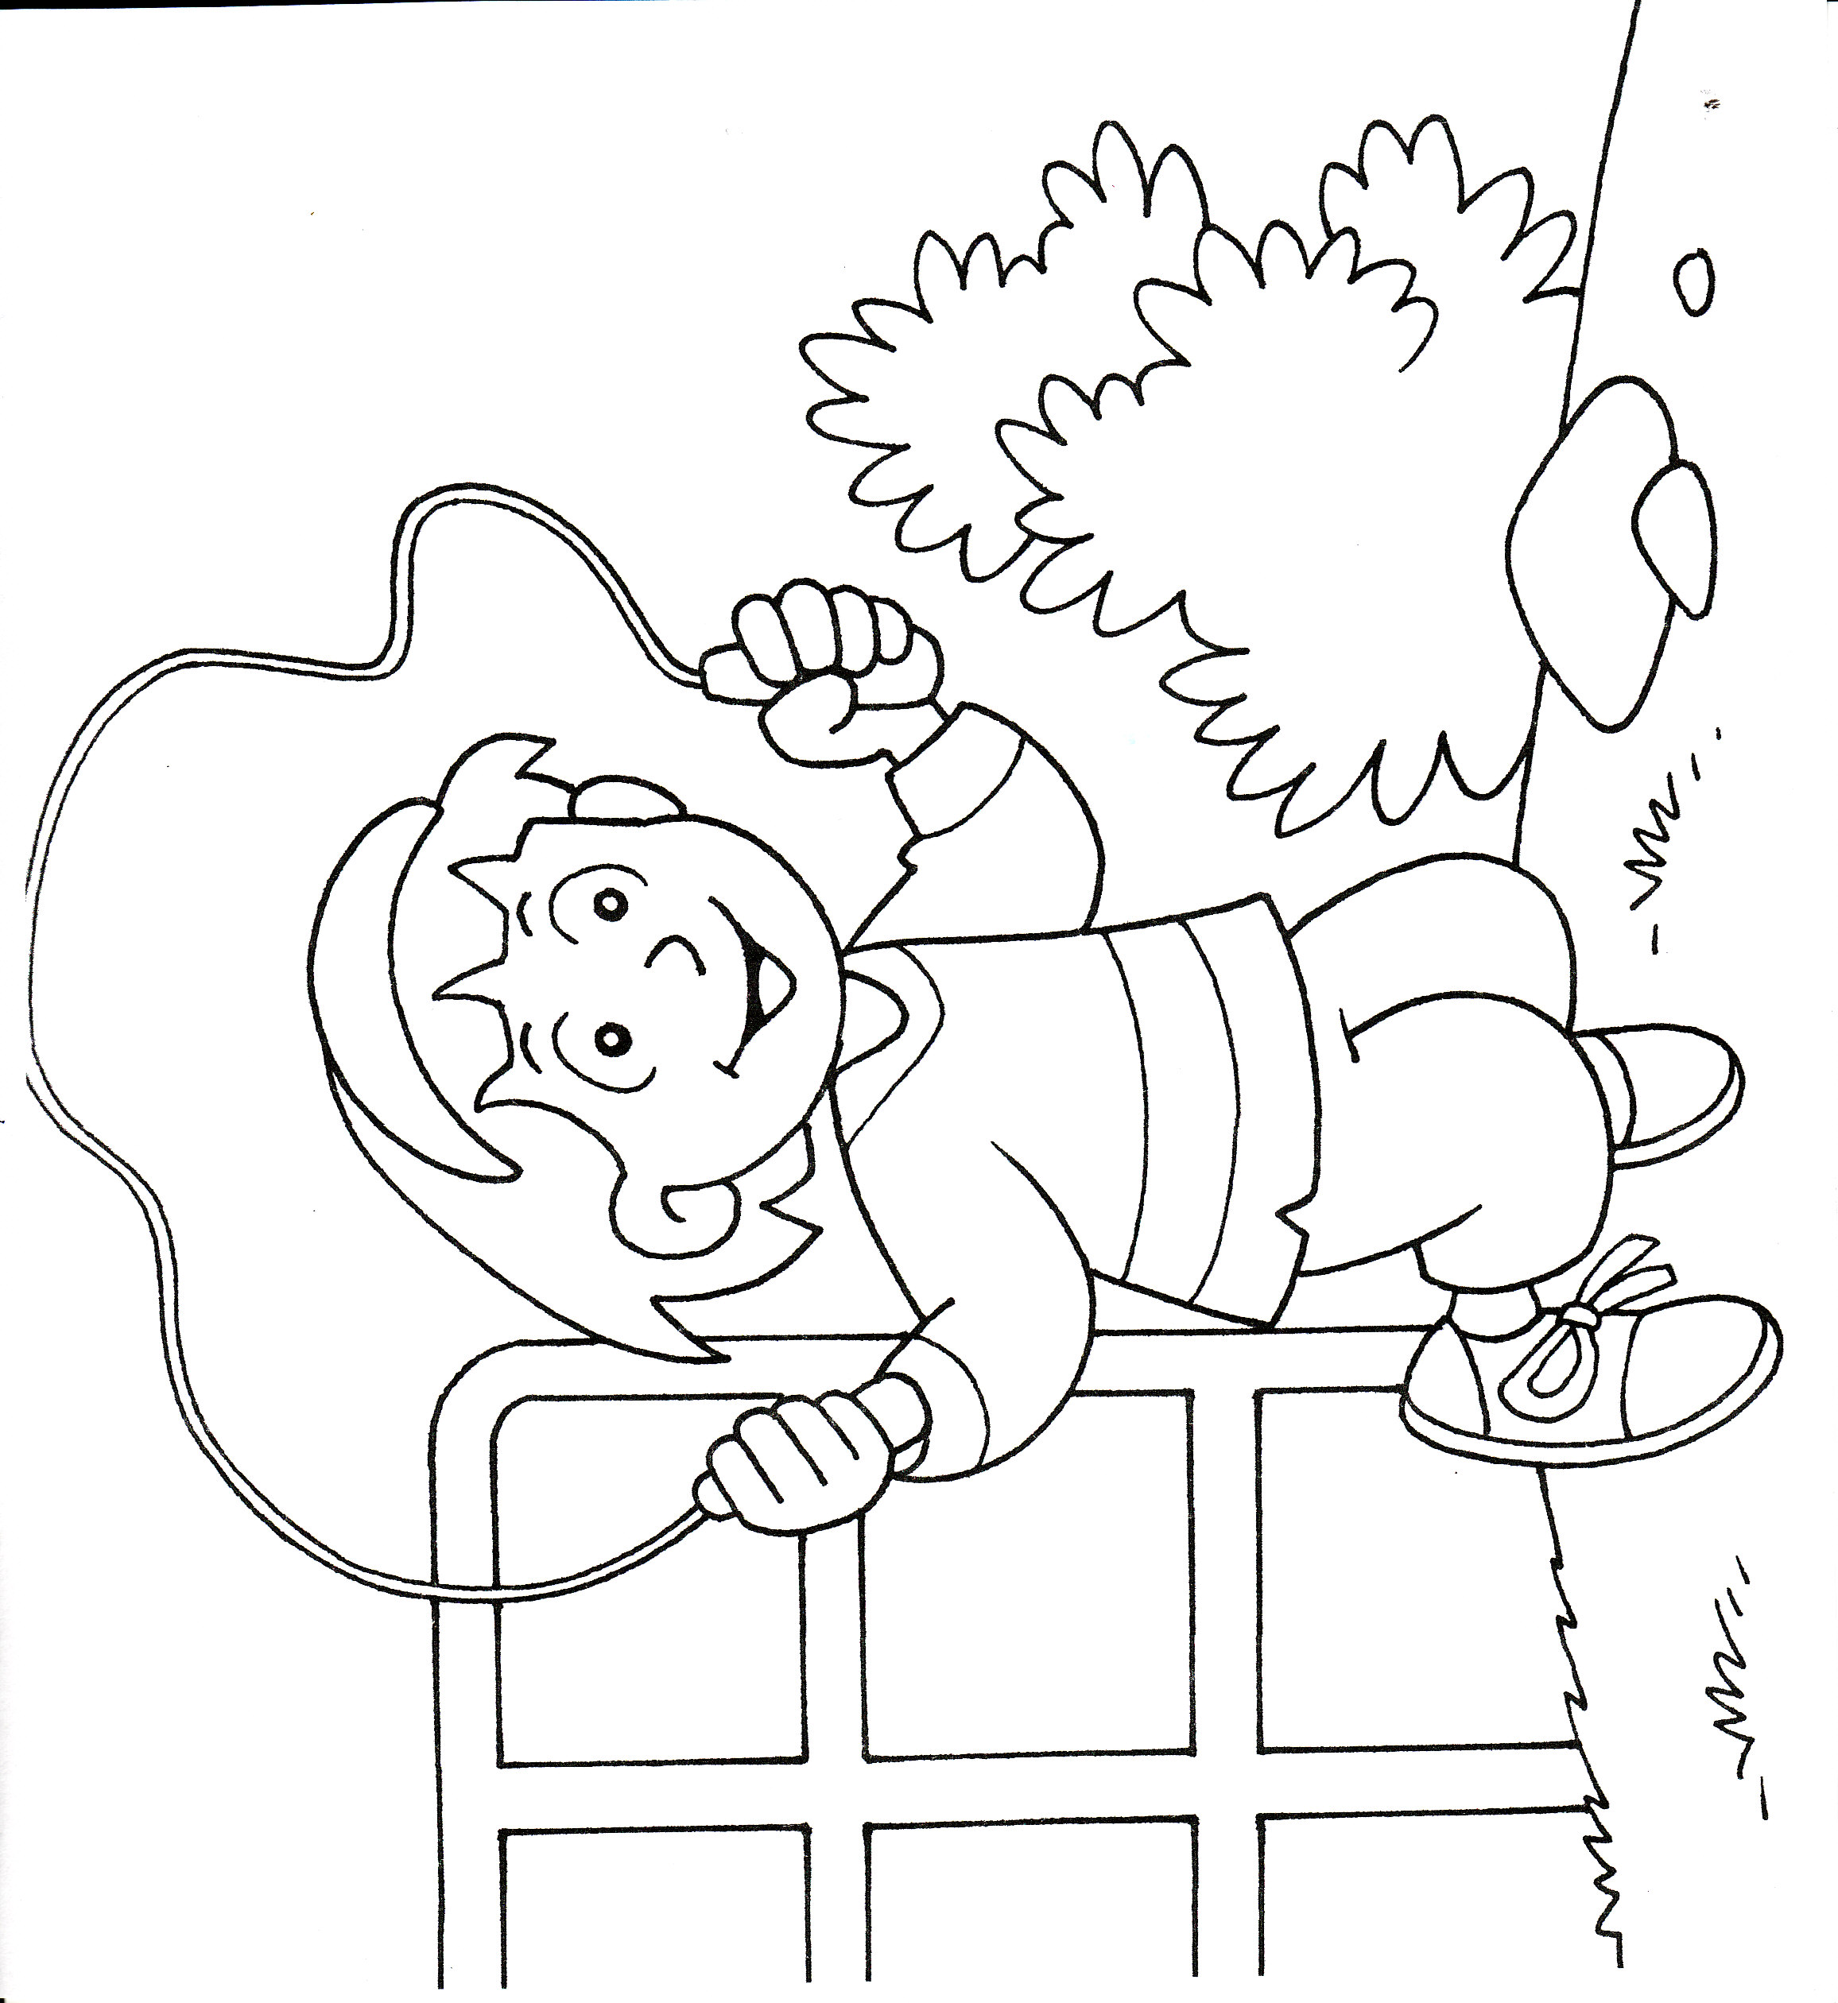
Немања Видић – 1 ученик

Омиљени спорт

Који спорт најрадије гледаш? Којим спортом би волео се бавиш?

Фудбал – 8 ученика фудбалом – 5 ученика
Тенис – 7 ученика тенисом – 4 ученика
Одбојку – 2 ученика одбојком – 3 ученика
Кошарку – 1 ученик рукометом – 3 ученика
кошарком – 3 ученика
пливањем – 1 ученик
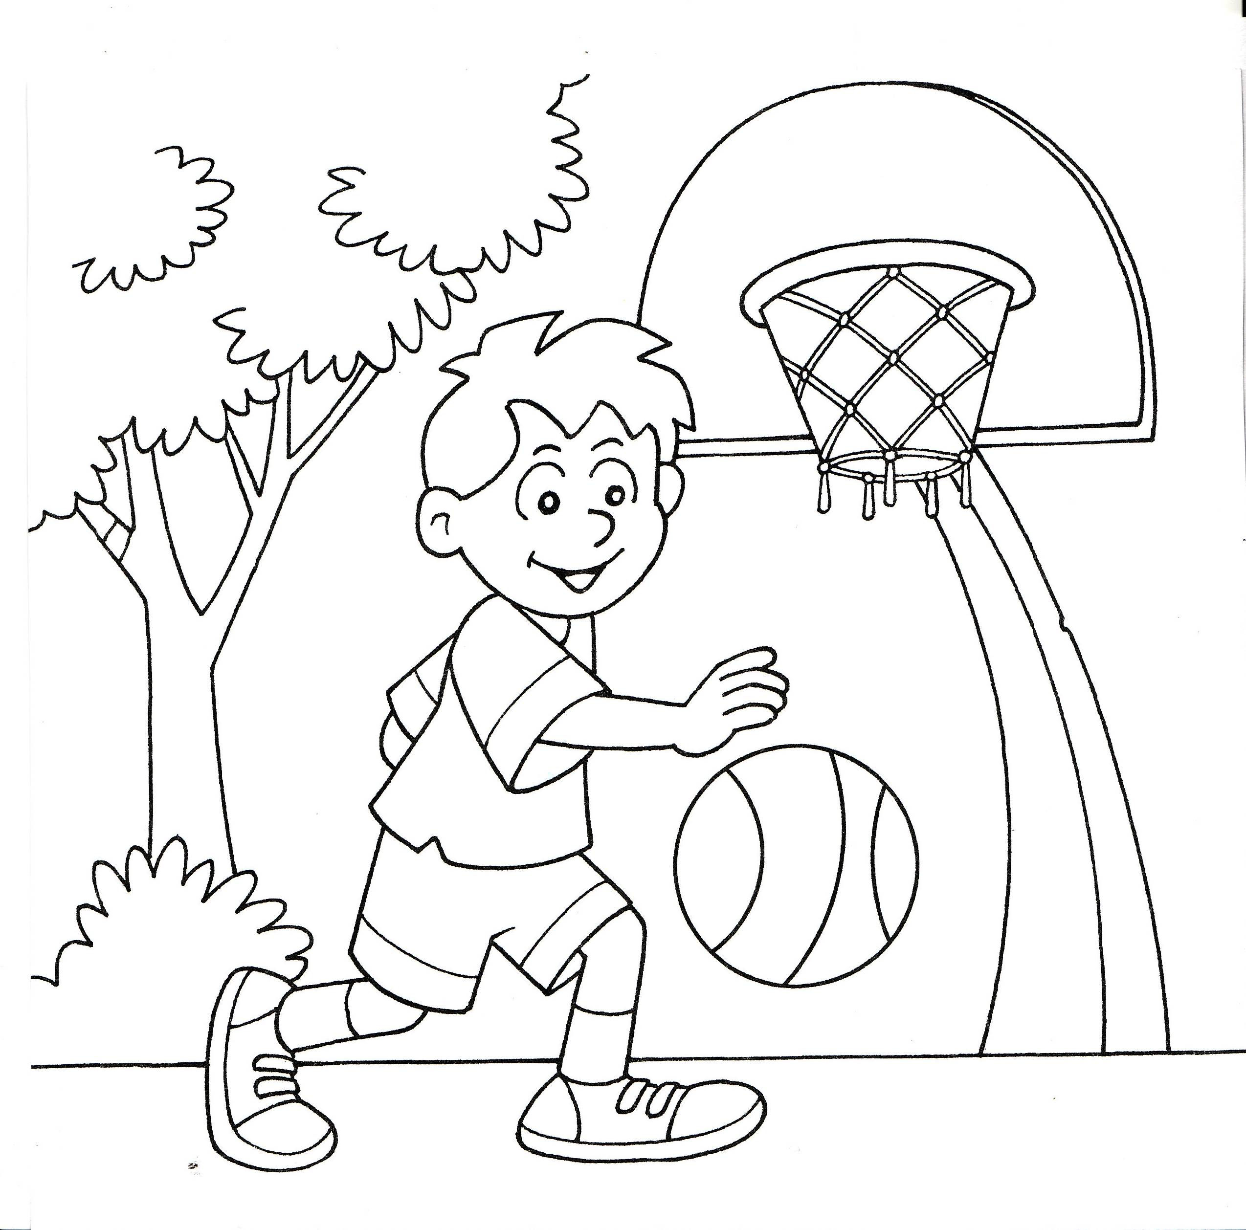

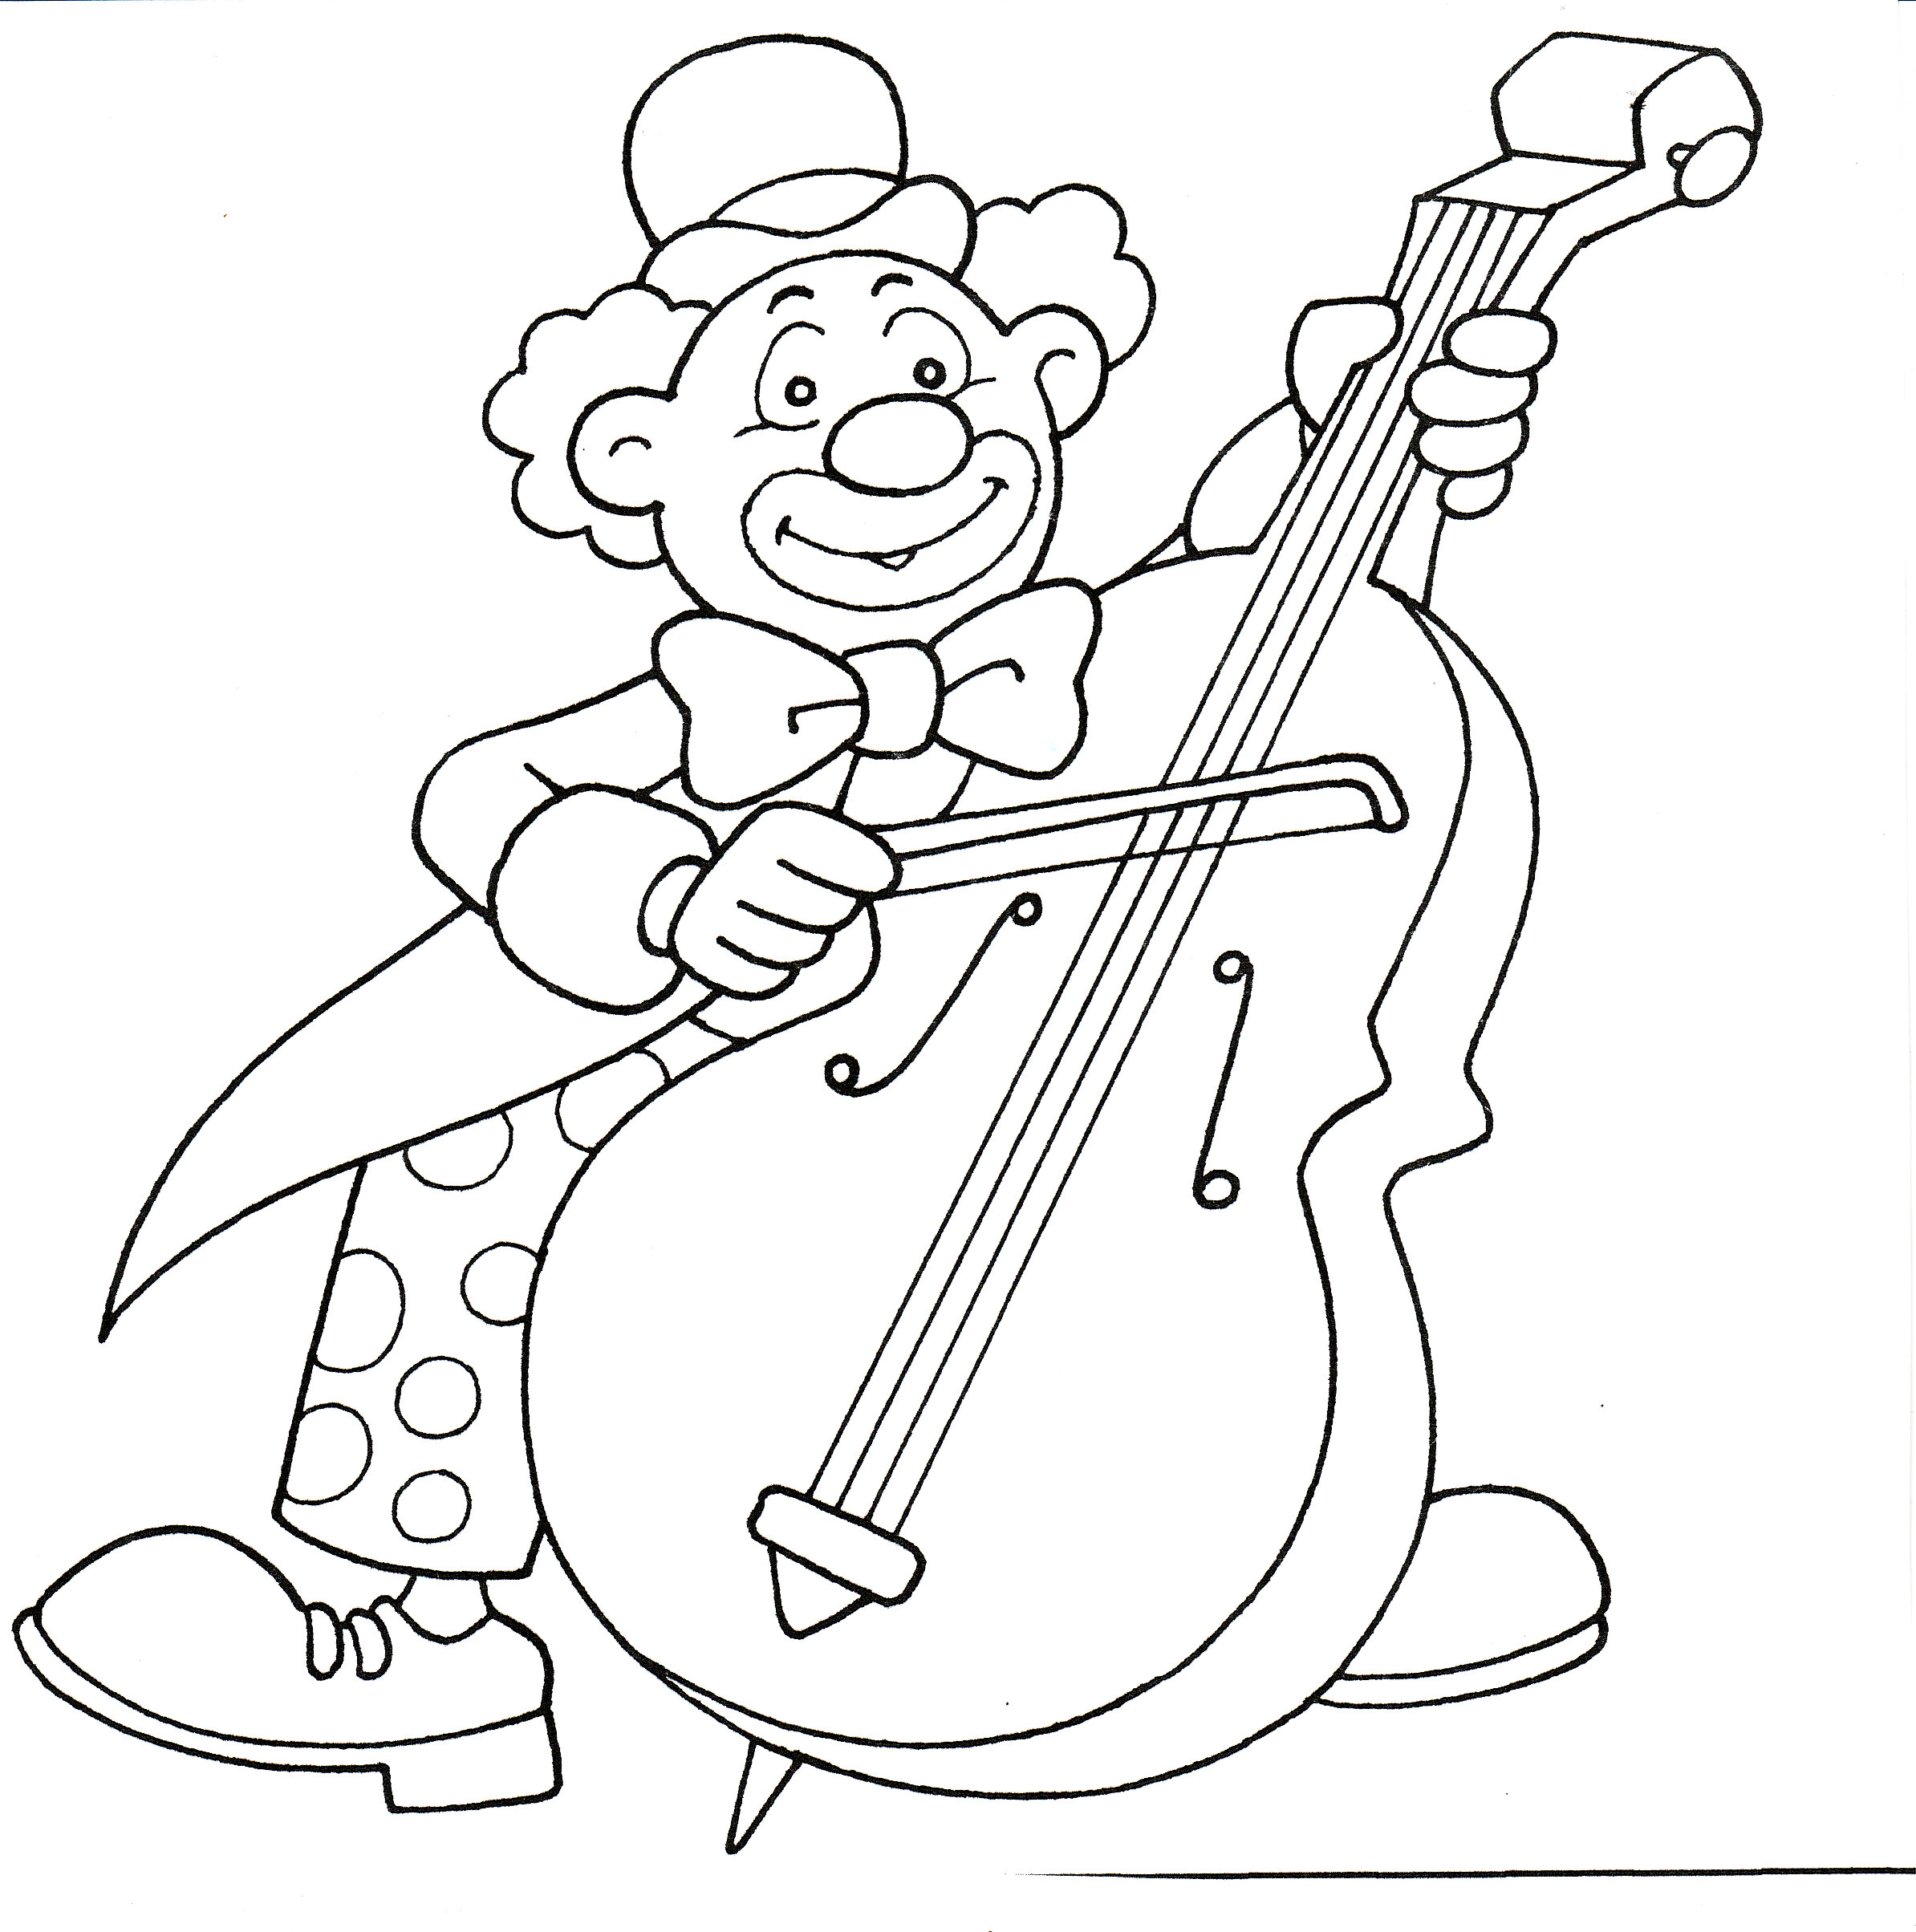
Омиљени музички инструмент

- Који је твој омиљени музички инструмент?

Клавир – 6 ученика
Гитара и бубањ – по 3 ученика
Фрула и виолина – по 2 ученика
Триангл – 5 ученика
Харфа – 1 ученик

- Који инструмент би волео да знаш да свираш?

Гитару – 7 ученика
Клавир – 6 ученика
Виолину, триангл, фрулу, флауту и бубањ – по 1 ученик

- Који инструмент би најрадије свирао у школи?

Фрулицу – 12 ученика
Свеједно ми је, мислим да ћу бити успешан било шта да изаберемо – 3 ученика
Синтисајзер – 2 ученика
Мелодику – 1 ученик
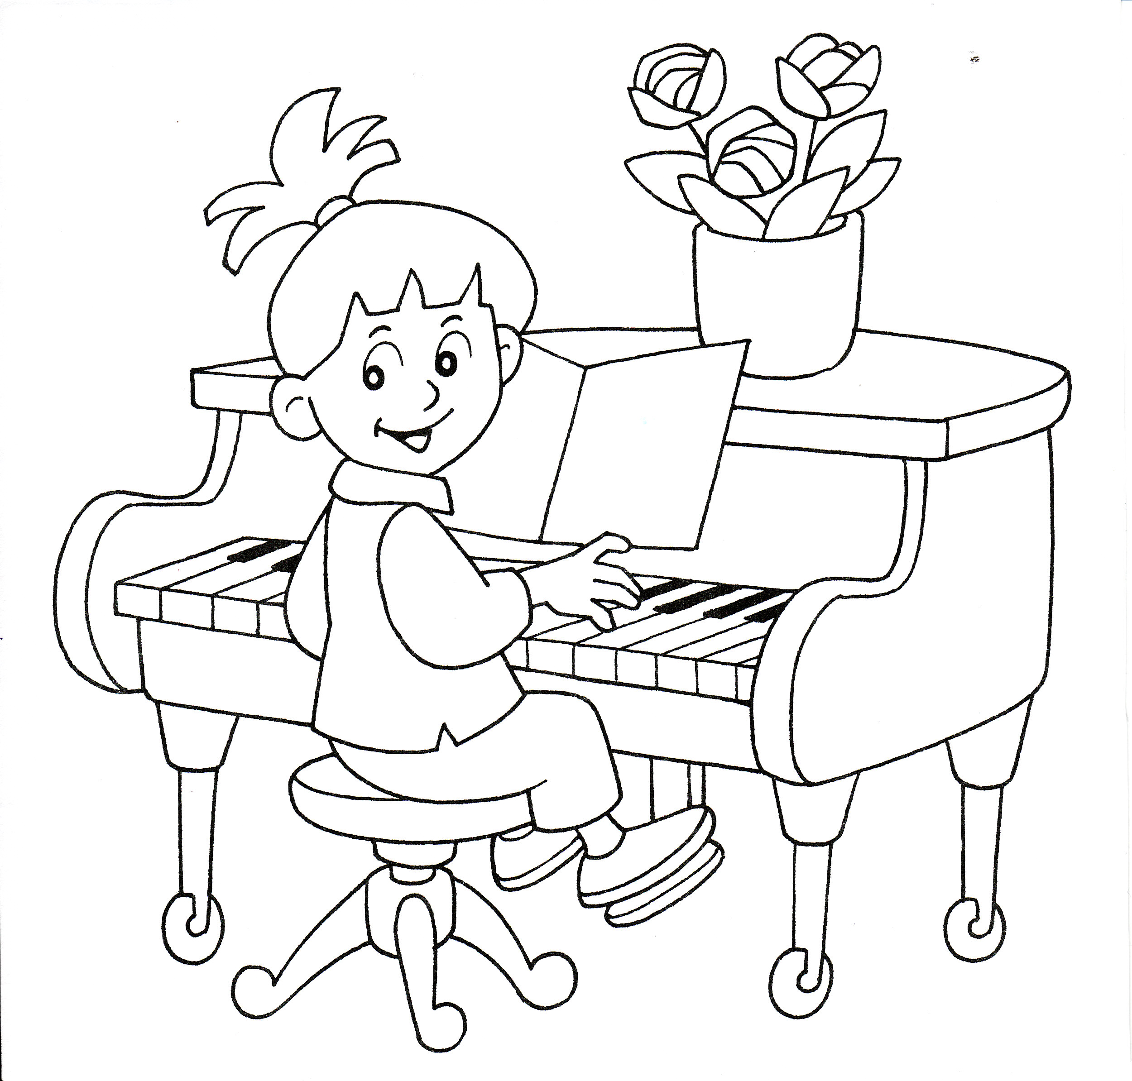

Клавир се састоји од црних и белих дирки, од две, а некад и три папучице или педале. Клавир је велики музички инструмент.

Гитара се састоји од жица и дугачког трупа. Много је лепа за свирање. Може се свирати на струју, преко кабела или без струје.

Фрулица је инструмент који се свира када дуваш у њу.

Време за учење
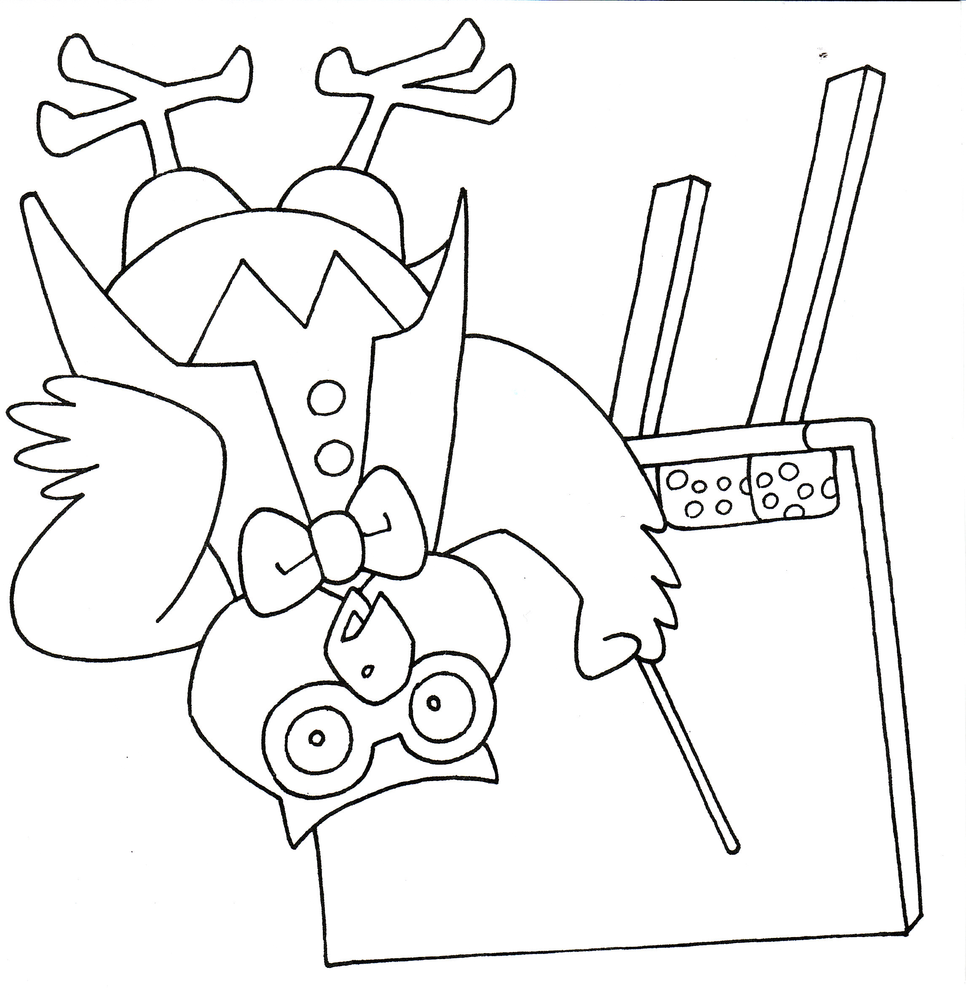

- Колико минута дневно радиш домаћи задатак?

А) мање од пола сата – 7 ученика
Б) око сат времена – 8 ученика
В) више од сат времена – 2 ученика
Г) око три сата – 2 ученика
Д) не радим домаћи задатак – о ученика ( лажу)

- Колико минута дневно учиш и читаш лектиру?

А) не учим сваки дан – 4 ученика
Б) сваки дан по 15 минута – 3 ученика
Б) сваки дан по пола сата – 6 ученика
В) сваки дан по сат времена – 6 ученика

3. Да ли викендом учиш и радиш домаћи?
а) ДА - 16 ученика
б) НЕ - 4 ученика

Како проводиш слободно време?
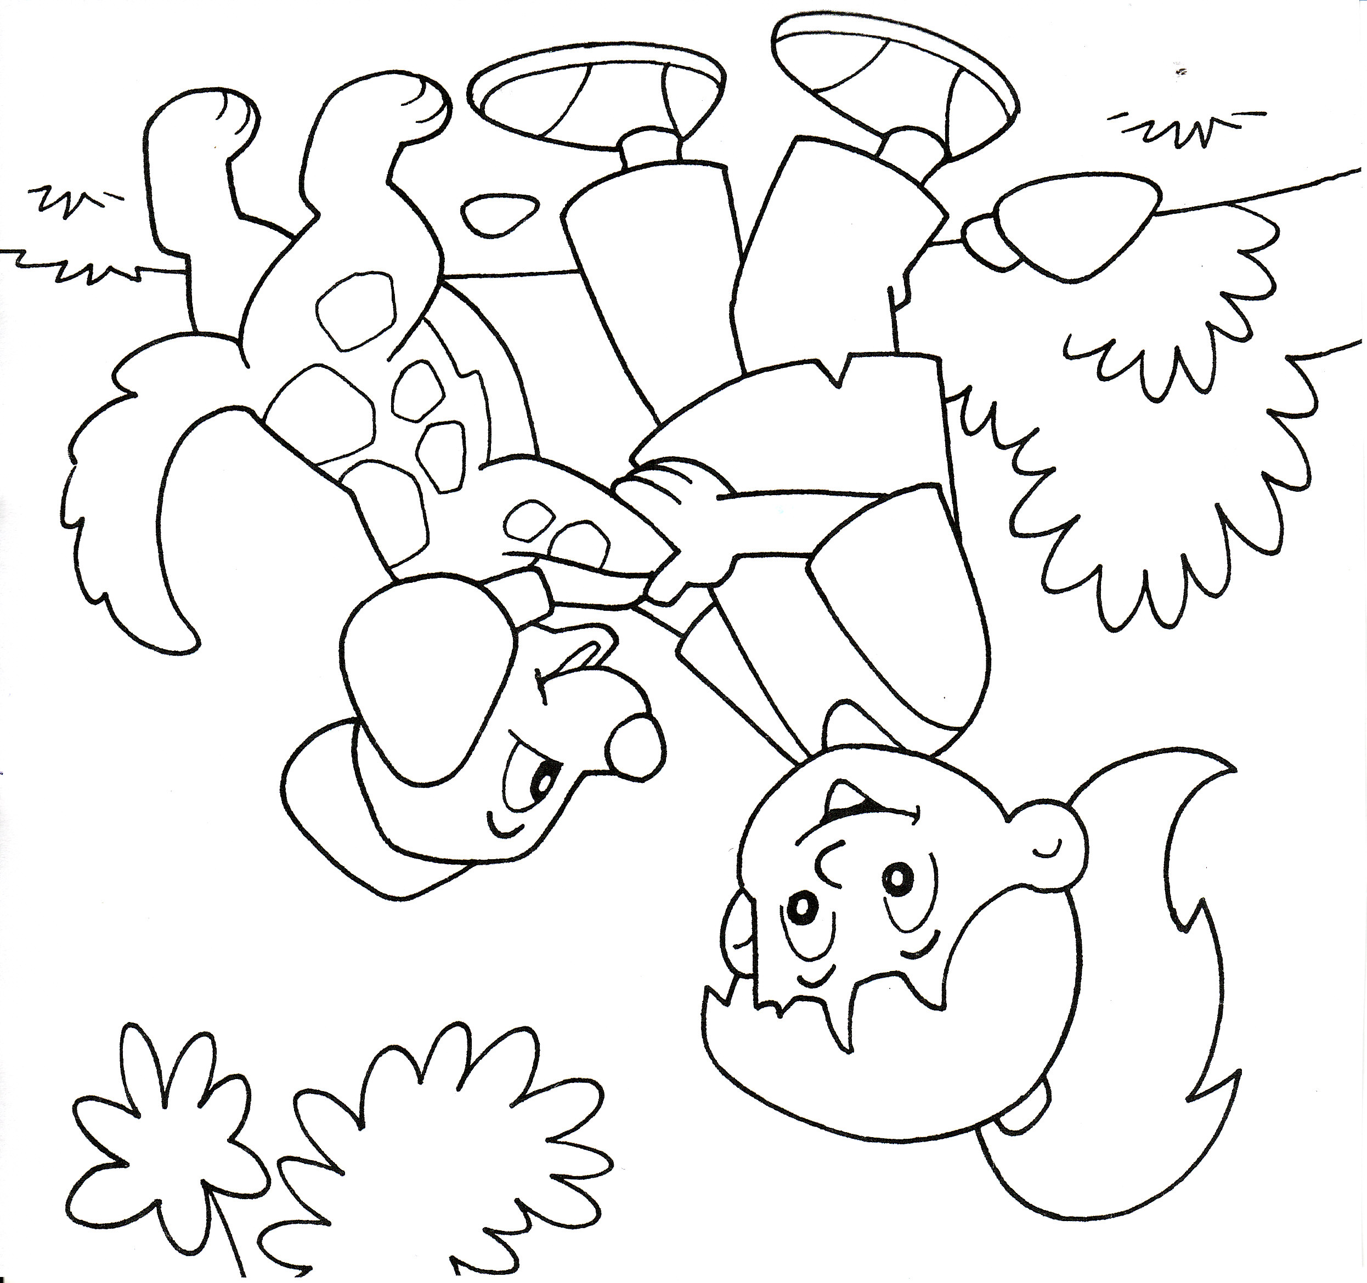
Ево како наши ученици проводе слободно време:

15 ученика одговорило је да се игра,
9 ученика гледа телевизију,
3 ученика црта,
2 ученика возе бицикло,
а по 1 ученик води пса у шетњу, иде код другара, иде код бабе, иде у радњу, игра се лоптом.

Ово су наше омиљене игре: вожња бицикле, ролера, тротинета, играње фудбала, прескакање вијаче, играње вије, шуге.

Могуће игре на распусту
За напоље – граничари, хлебова, фудбал, одбојка, десет – девет, шантика, ластиш, залеђени чича, хулахоп, вожња бициклом, ролерима, пливање, брчкање у базену, жмурка, тенис...
За унутра – на слово, на слово, диригент, каладонт, хладан ветар дува, медо, где си, глуви телефони, музичке столице, погађалица, потапање бродова, икс- окс, човече, не љути се, шах, таблићи, бришкула, ланац покрета, домине ...
Немогуће игре смислите сами!
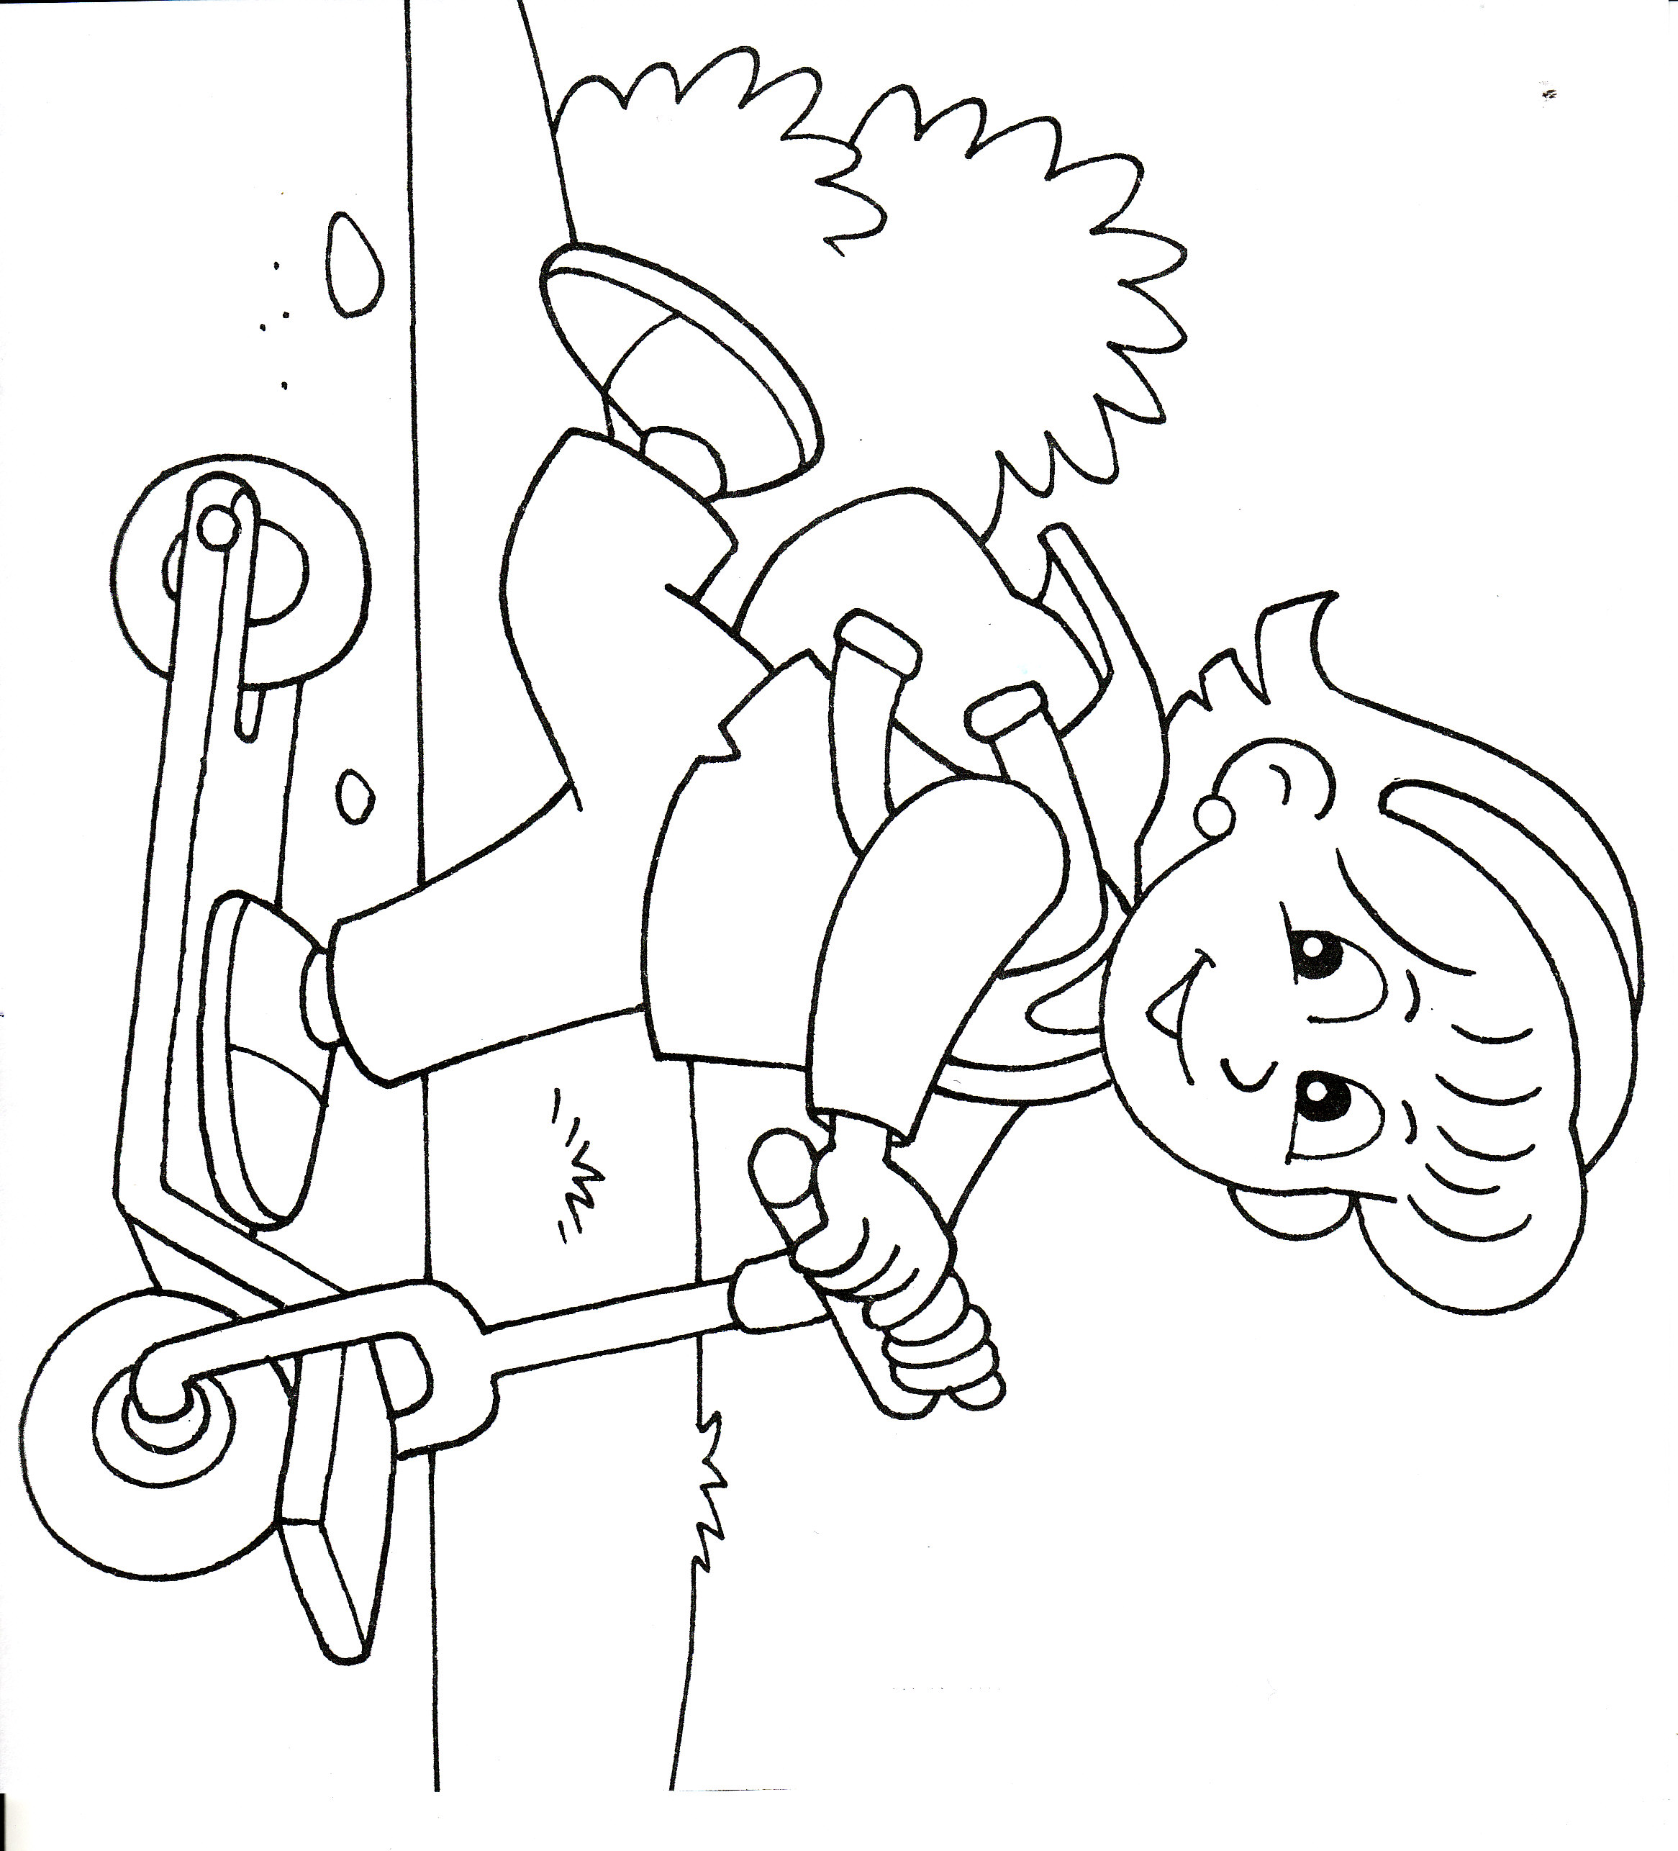

ОВАКО СМО ЗАВРШИЛИ ДРУГИ РАЗРЕД...

ОДЛИЧНИ УЧЕНИЦИ

Бојана Бојан Г.
Александра Никола В
Вања Ц. Никола П.
Теодора Дејан
Нађа Богољуб
Уна Марко
Николина Милош
Тамара Урош
Снежана Стефан Шукара
Вања К.
Марија
Милица
ВРЛО ДОБРИ УЧЕНИЦИ

Исидора Дејана Јелена Никша Небојша Н. Немања Ђорђе П. Бојан С. Стеван О. Стефан Ш.
Јован
Никола В.

ДОБРИ УЧЕНИЦИ

Татјана Стеван М.
Ана Илија
Сања Небојша И.
Ђорђе Р.

ОНИ КОЈИ МОРАЈУ ВИШЕ ДА УЧЕ...

Павле и Душан

Ово је био пут, а сада...
СМЕХ!!!

Неписмени вук

Срео неписмени вук Црвенкапу па је пита:
„Црвенкапо, шта то носиш баци?“
Црвенкапа баци и оде даље.

Поклон

Дечак тражио од родитеља да му купе пса, а кад су му купили једног симпатичног, али огромног шарпланинца, дечак упита:
„Јесте ли ви поклонили њега мени, или мене њему?“

У амбуланти

Долази човек у амбуланту и пита медицинску сестру:
„ Опростите, где се дају инекције недељом?“
„ У гузу, исто као и понедељком.“

Лет

Решили Мујо и Хасо да лете хелихоптером, и након 10 минута хелихоптер се срушио. Када су људи нашли црну кутију и послушали разговор, последње што је Мујо рекао било је:
“Дедер, Хасо, угаси тај вентилатор горе, хладно ми је.“

